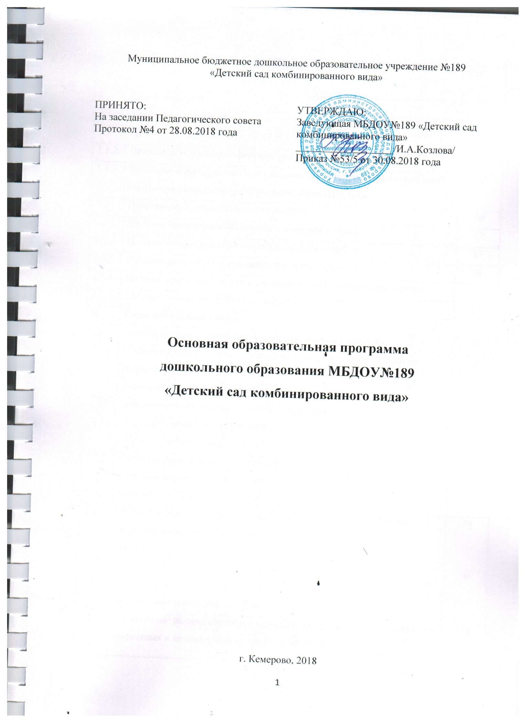

№п/п | Содержание | Стр.
I | Целевой раздел
1.1. | Пояснительная записка | 4
1.1.1. | Цели и задачи реализации ООП ДО | 4
1.1.2. | Принципы и подходы к формированию программы | 6
1.1.3. | Значимые для разработки и реализации основной общеобразовательной программы дошкольного образования характеристики | 8
1.2. | Планируемые результаты освоения ООП | 16
1.2.1. | Целевые ориентиры образования в младшем возраст | 17
1.2.2 | Целевые ориентиры образования в среднем возрасте | 17
1.2.3. | Целевые ориентиры образования в старшем возрасте | 18
1.2.4. | Целевые ориентиры на этапе завершения дошкольного образования | 19
1.2.5. | Целевые ориентиры образования для детей с ОВЗ | 20
II | Содержательный раздел
2.1. | Образовательная деятельность в образовательных областях | 22
2.1.1. | Образовательная область «Социально-коммуникативное развитие»:  -перечень вариативных программ  -перечень методических пособий | 22
2.1.2. | Образовательная область «Познавательное развитие»:  -перечень вариативных программ  -перечень методических пособий | 39
2.1.3. | Образовательная область «Речевое развитие»:  -перечень вариативных программ  -перечень методических пособий | 64
2.1.4. | Образовательная область «Художественно-эстетическое развитие»:  -перечень вариативных программ  -перечень методических пособий | 74
2.1.5. | Образовательная область «Физическое развитие»:  -перечень вариативных программ  -перечень методических пособий | 99
2.2. | Вариативные формы, способы и методы реализации Программы с учетом возрастных и индивидуальных особенностей воспитанников | 108
2.3. | Образовательная деятельность по профессиональной коррекции нарушений развития воспитанников | 115
2.4. | Особенности образовательной деятельности разных видов и культурных практик | 122
2.5. | Способы и направления поддержки детской инициативы | 126
2.6. | Особенности взаимодействия педагогического коллектива с семьями воспитанников | 129
2.7. | Иные характеристики содержания программы | 137
III | Организационный раздел
3.1. | Материально-техническое обеспечение Программы | 143
3.2 | Методические материалы и средства обучения и воспитания | 149
3.3. | Режим дня | 162
3.4. | Особенности традиционных событий, праздников, мероприятий | 167
3.5. | Организация развивающей предметно-пространственной среды | 171
3.5.1. | Модель ППРС с указанием ее компонентов (центры детского развития) по пяти образовательным областям | 171
IV | Краткая презентация Программы | 177
 | Приложение

Краткая презентация Программы
Основная образовательная программа дошкольного образования муниципального бюджетного дошкольного образовательного учреждения № 189 «Детский сад комбинированного вида» (далее Программа) предназначена для работы с детьми в группах общеразвивающей направленности от 3 до 7 лет. Программа учитывает особенности детей младшего и дошкольного возраста, ориентируется на специфику социокультурных и иных условий, образовательные потребности, интересы и мотивы детей, образовательные запросы и ожидания родителей (законных представителей), возможностей педагогического коллектива.
Для проектирования и реализации образовательного процесса используется Примерная основная образовательная программа дошкольного образования, одобренная решением Федерального учебно-методического объединения по общему образованию (http://www.firo.ru/wp-content/uploads/2014/02/POOP_DO.pdf)

Программа включает три основных раздела:
- целевой,
- содержательный,
- организационный.
Организованная образовательная деятельность представлена в соответствии с направлениями развития ребенка, представлена в пяти образовательных областях, с учетом используемых комплексных и парциальных программ, методических пособий, обеспечивающих реализацию данного содержания.
В Программе описаны особенности организации специфических видов детской деятельности в соответствии с требованиями федерального государственного образовательного стандарта дошкольного образования.
Содержание и формы взаимодействия с воспитанниками, описанные в Программе отражают возрастные возможности детей, учитывает их анатомо-физиологические, психофизиологические особенности, возрастные потребности. Формы и методы общения с воспитанниками позволяют обеспечить благоприятные условия для развития детей в младшем, среднем и старшем дошкольном возрасте.
Целью Программы является создание благоприятных условий для полноценного проживания ребенком дошкольного детства, формирование основ базовой культуры личности, всестороннее развитие психических и физических качеств в соответствии с возрастными и индивидуальными особенностями, подготовка к жизни в современном обществе, формирование предпосылок к учебной деятельности, обеспечение безопасности жизнедеятельности дошкольника. Особое внимание в Программе уделяется развитию личности ребенка, сохранению и укреплению здоровья детей, а также воспитанию у дошкольников таких качеств, как патриотизм, активная жизненная позиция, творческий подход в решении различных жизненных ситуаций, уважение к традиционным ценностям. Эти цели реализуются в процессе разнообразных видов детской деятельности: игровой, коммуникативной, трудовой, познавательно-исследовательской, продуктивной (изобразительная, конструктивная и др.), музыкальной, чтения.
Для достижения целей Программы первостепенное значение имеют задачи:
- забота о здоровье, эмоциональном благополучии и своевременном всестороннем развитии каждого ребенка;
- создание в группах атмосферы гуманного и доброжелательного отношения ко всем воспитанникам, что позволяет растить их общительными, добрыми, любознательными, инициативными, стремящимися к самостоятельности и творчеству;
- максимальное использование разнообразных видов детской деятельности, их интеграция в целях повышения эффективности воспитательно-образовательного процесса;
- творческая организация воспитательно-образовательного процесса;
- вариативность использования образовательного материала, позволяющая развивать творчество в соответствии с интересами и склонностями каждого ребенка;
- уважительное отношение к результатам детского творчества;
- единство подходов к воспитанию детей в условиях дошкольного образовательного учреждения и семьи;
- соблюдение в работе дошкольного учреждения и начальной школы преемственности, исключающей умственные и физические перегрузки в содержании образования воспитанников дошкольного возраста, обеспечивающей отсутствие давления предметного обучения.
Содержательный раздел Программы разработан и сформирован МБДОУ № 189 «Детский сад комбинированного вида» в соответствии с ФГОС ДО с учетом Примерной общеобразовательной программы дошкольного образования «От рождения до школы» под редакцией Н.Е.Вераксы, Т.С.Комаровой, М.А.Васильевой и ряда парциальных программ в части Программы, формируемой участниками образовательных отношений, реализуются: дополнительная общеразвивающая программа «Я умею плавать» автор-составитель Пупышева И.О., дополнительная общеразвивающая программа «Обучение детей дошкольного возраста 5-7 лет элементам игры в настольный теннис». Автор-составитель И.А.Козлова, дополнительная общеразвивающая программа по театрализованной деятельности с детьми дошкольного возраста 4-7 лет. Автор-составитель Попова Г.В., дополнительная общеразвивающая программа «Маленький художник». Автор-составитель Коровкина О.Ю., программа «Основы безопасности детей дошкольного возраста» Авдеева Н. Н., Князева Н. Л., Стёркина Р. Б., программа Т.А. Скалон, Н.М. Игнатьевой «Знакомим дошкольников с природой родного края» и Т.А. Скалон «Экология для дошкольника».
Важнейшим условием обеспечения целостного развития личности ребенка является развитие конструктивного взаимодействия с семьей.
Цель взаимодействия педагогического коллектива с семьями воспитанников — создание необходимых условий для формирования ответственных взаимоотношений с семьями воспитанников и развития компетентности родителей (способности разрешать разные типы социальнo-педагогических ситуаций, связанных с воспитанием ребенка); обеспечение права родителей на уважение и понимание, на участие в жизни дошкольного учреждения.
Задачи взаимодействия детского сада и семьи:
• изучение отношения педагогов и родителей к различным вопросам воспитания, обучения, развития детей, условий организации разнообразной деятельности в дошкольном учреждении и семье;
• знакомство педагогов и родителей с лучшим опытом воспитания в дошкольном учреждении и семье, а также с трудностями, возникающими в семейном и общественном воспитании дошкольников;
• информирование друг друга об актуальных задачах воспитания и обучения детей и о возможностях дошкольного учреждения и семьи в решении данных задач;
• создание в дошкольном учреждении условий для разнообразного по содержанию и формам сотрудничества, способствующего развитию конструктивного взаимодействия педагогов и родителей с детьми;
• привлечение семей воспитанников к участию в совместных с педагогами мероприятиях, организуемых в районе (городе, области);
• поощрение родителей за внимательное отношение к разнообразным стремлениям и потребностям ребенка, создание необходимых условий для их удовлетворения в семье.
Основными формами просвещения родителей в ДОУ выступают:
- родительские собрания (общие, групповые),
Основные формы обучения родителей: мастер-классы, проекты, игры

